

ICE3020 알고리즘설계 과제1

제 목

보고서 작성 서약서

1. 나는 타학생의 보고서를 베끼거나 여러 보고서의 내용을 짜집기하지 않겠습니다.

2. 나는 보고서의 주요 내용을 인터넷사이트 등을 통해 얻지 않겠습니다.

3. 나는 보고서의 내용을 조작하지 않겠습니다.

4. 나는 보고서 작성에 참고한 문헌의 출처를 밝히겠습니다.

5. 나는 나의 보고서를 제출 전에 타학생에게 보여주지 않겠습니다.

나는 보고서 작성시 윤리에 어긋난 행동을 하지 않고 정보통신공학인으로서 나의 명예를 지킬 것을 맹세합니다.

2021년 4월 16일

학부 정보통신공학과

학년 4

성명 서혜빈

학번 12181785



1. 실행화면
2. Shell sort와 quick sort 비교

N = 10000

N = 100000

N = 1000000

N = 10000000

데이터의 수가 증가할수록 quick sort의 정렬속도가 훨씬 빠름을 확인할 수 있다.

더 나아가, quick sort가 shell sort보다 빠르게 정렬되는 것을 제대로 보였다는 것을 확인할 수 있다.

1. Cuda를 이용한 bitonic sort

N = 2^6 * 2^8

N = 2^6 * 2^11

N = 2^6 * 2^14

N = 2^6 * 2^18

N = 2^6 * 2^19

N = 2^6 * 2^20



N = 2^6 * 2^21

1. 그래프

* Big-O Complexity Chart

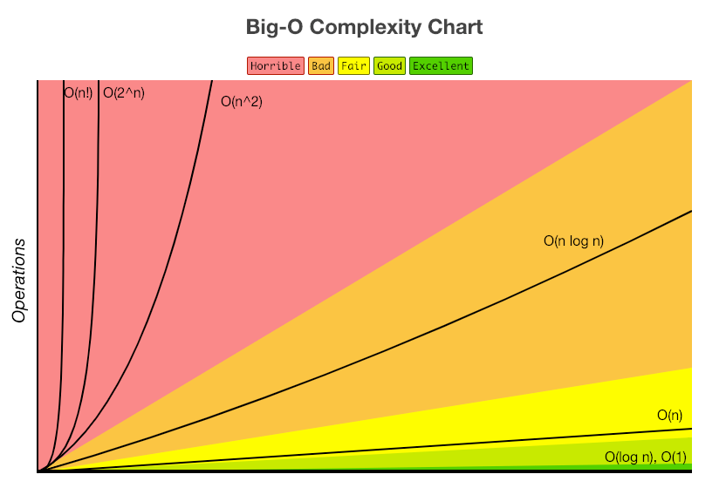

|  |  |  |  |
| --- | --- | --- | --- |
| Sorting Algorithms | 최악 | 최선 | 평균 |
| Quicksort | O(n^2) | O(nlogn) | O(nlogn) |
| Shellsort | O(n^2) | O(n) | O(n^1.5) |

* 실제 코드를 돌린 후 나온 결과를 토대로 그래프 그리기

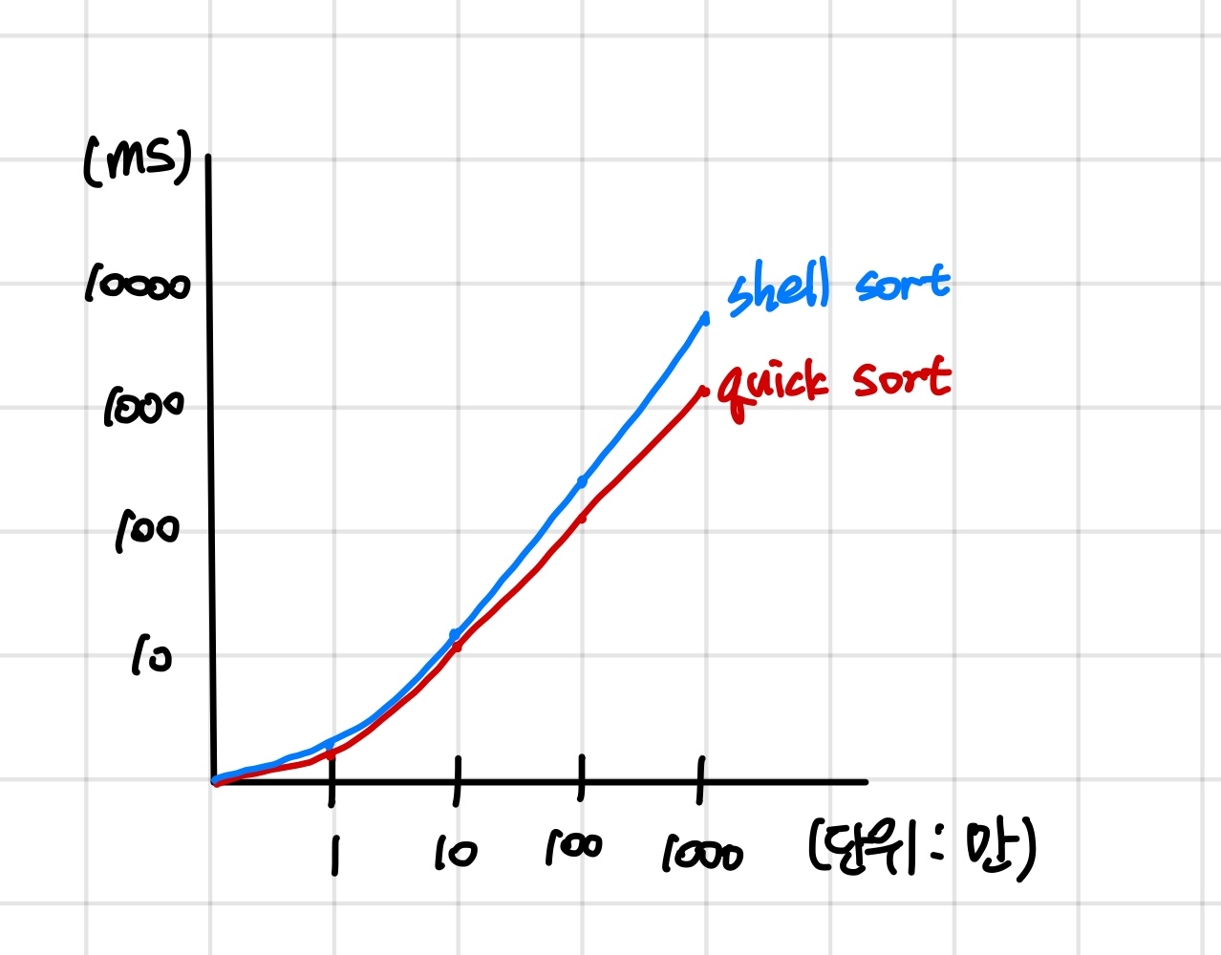

위 그래프를 보면, shell보다 quick이 더욱 빠르다는 것을 확인할 수 있다. 결과가 제대로 도출되었다.

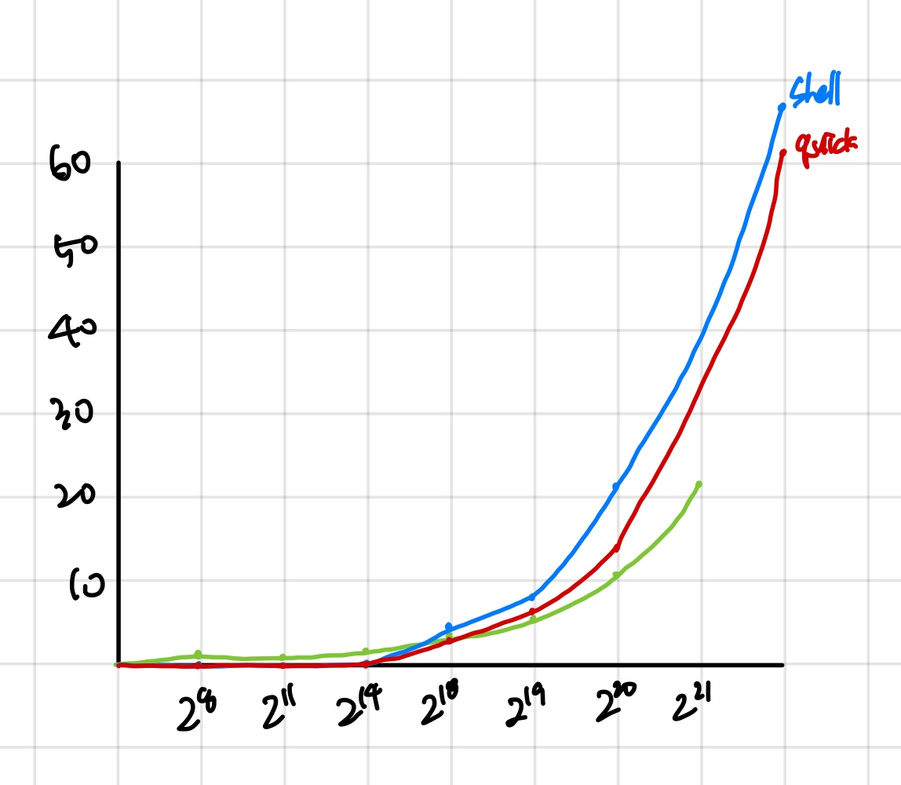

위 그래프를 보면, 초반에는 cuda가 가장 느린 것을 알 수 있다. Cuda가 가장 빨라야 함에도 불구하고 이런 결과가 나온 이유는, 데이터의 수가 적을 때에는 cuda의 실행시간 때문에 shell과 quick이 더욱 빠르기 때문이다.

따라서 데이터의 수가 늘어날수록 cude가 훨씬 빠르다는 것을 확인 할 수 있다.

1. 상세 설명
2. Shell sort (주석 참조)

1. Quick sort (주석 참조)

1. Bitonic sort

THREADS와 BLOCKS 의 수를 조절하면서 데이터의 수를 늘렸다. 데이터의 수를 증가시키며 cuda를 활용한 bitonic sort의 실행 시간을 출력했다.